АУТОГЕННАЯ ТРЕНИРОВКА (3-5 минут)
Сядьте удобно, закройте глаза. Спина прямая, руки лежат на коленях. Сосредоточьтесь на формуле «Я спокоен». Мысли отгонять не стоит, так как это вызовет дополнительное напряжение, позвольте им проплывать подобно облакам в небе.
Мысленно повторите 5-6 раз: "Правая рука тяжелая».
Затем повторите исходную формулу: «Я спокоен».
Затем снова 5—6 раз произнесите формулу: «Левая рука тяжелая».
Снова повторите мысленно: «Я спокоен. Я готов, я собран, я уверен в успехе!»
Для того чтобы привести тело в исходное состояние, сожмите кисти в кулаки и откройте глаза, сделав глубокий вдох и выдох.
Второе. Давайте отдых своей нервной системе. Запомните: хорошо работает лишь тот, кто хорошо отдыхает. Лучший отдых для нервной системы — сон, в том числе и кратковременный дневной (от 5 до 30 минут). Попробуйте вместо традиционной чашки кофе практиковать полудрему, легкий сон. Эффект поразит вас. В идеале в конце каждого часа работы нужно отдохнуть 2-5 минут.
Третье. Вытесняйте неприятные эмоции, заменяя их приятными. Сделать это трудно. Тонкий психолог К.С. Станиславский утверждал, что чувствам нельзя приказать, но чувство можно «выманить». Техника «выманивания» может быть разнообразной. Например, попытайтесь усилием воли переключить внимание и мышление на предметы, которые обычно вызывают у вас положительные эмоции.
Таковы основные заповеди психогигиены. Осознать их — значит, сделать первый шаг на пути управления своей нервной системой.
Важным резервом в стабилизации своего эмоционального состояния у любого человека является совершенствование дыхания. Как ни странно это звучит, но далеко не все люди, даже умудренные жизненным опытом, умеют правильно дышать.
Вспомните, как по-разному дышит человек в различных ситуациях: во время сна, тяжелой работы. или подъема в гору, когда он разгневан или испуган, когда весел или загрустил. Нарушения дыхания зависят от внутреннего настроя человека, следовательно, упорядоченное дыхание должно оказывать обратное влияние на эмоциональное состояние.
Как известно, дыхательные пути на всем протяжении обильно снабжены нервными окончаниями. Установлено, что фаза вдоха возбуждает симпатический нерв, активизирующий работу внутренних органов, а фаза выдоха влияет на блуждающий нерв, оказывающий тормозящее влияние. В дыхательной гимнастике существуют понятия успокаивающего и мобилизующего дыхания. Успокаивающим будет такое дыхание, при котором выдох почти в два раза длиннее вдоха. При мобилизующем — после вдоха задерживается дыхание. Успокаивающее дыхание полезно использовать для того, чтобы погасить избыточное возбуждение. В случае сильного нервного напряжения перед началом экзамена нужно сделать вдох и затем глубокий выдох — вдвое длиннее вдоха. Такой способ ритмичного дыхания поможет снять не только «предстартовое» волнение, но и напряжение после стресса, поможет расслабиться перед сном. Мобилизующее дыхание помогает преодолеть вялость и сонливость при утомлении, способствует быстрому переходу от сна к бодрствованию, активизирует внимание.
РИТМИЧНОЕ ЧЕТЫРЕХФАЗНОЕ ДЫХАНИЕ
Для выполнения этого упражнения достаточно удобно сесть, распрямиться и положить расслабленные руки на колени.
Первая фаза (4-6 секунд). Глубокий вдох через нос. Медленно поднимите руки вверх до уровня груди ладонями вперед. Сосредоточьте свое внимание в центре ладоней и почувствуйте сконцентрированное тепло (ощущение «горячей монетки»).
Вторая фаза (2-3 секунды). Задержка дыхания.
Третья фаза (4-6 секунд). Сильный, глубокий выдох через рот. Выдыхая, нарисуйте перед собой в воздухе вертикальные волны прямыми руками (на экзамене лучше заменить это упражнение модификацией без размахивания руками).
Четвертая фаза (2-3 секунды). Задержка дыхания.
Дышите таким образом не более 2-3 минут.
Важным шагом к успеху на экзамене является психологическая установка на успех, абсолютная уверенность в том, что цель будет достигнута. Необходимо настраивать детей на успех, удачу.
Известно, что одна из причин, мешающих тревожным детям результативно выполнить задание, состоит в том, что они в большей степени сосредоточены не на выполнении конкретной деятельности, а на том, каковы последствия их неудачи в этой деятельности. Поэтому неэффективно ставить перед ребенком цель типа «Ты должен получить отличную оценку» или «Ты должен ответить, во что бы то ни стало», лучше сформулировать ее конкретно: «Ты сможешь справиться с этим заданием».
Небольшим и простым приемом саморегуляции эмоционального состояния может послужить способ «сосчитать до десяти, прежде чем начать действовать».

1. Упражнения для снятия стресса

Упражнение 1. Этот комплекс очень прост и эффективен, для его выполнения вам не потребуется ничего, кроме стены.
1. Нахмурьте лоб, сильно напрягите лобные мышцы на 10 секунд; расслабьте их тоже на 10 секунд. Повторите упражнение быстрее, напрягая и расслабляя лобные мышцы с интервалом в 1 секунду. Фиксируйте свои ощущения в каждый момент времени.
2. Крепко зажмурьтесь, напрягите веки на 10 секунд, затем расслабьте — тоже на 10 секунд. Повторите упражнение быстрее.
3. Наморщите нос на 10 секунд. Расслабьте. Повторите быстрее.
4. Крепко сожмите губы. Расслабьте. Повторите быстрее.
5. Сильно упритесь затылком в стену, пол или кровать. Расслабьтесь. Повторите быстрее.
6. Упритесь в стену левой лопаткой, пожмите плечами. Расслабьтесь. Повторите быстрее.
7. Упритесь в стену правой лопаткой, пожмите плечами. Расслабьтесь. Повторите быстрее.
Упражнение 2. Если обстановка вокруг накалена и вы чувствуете, что теряете самообладание, этот комплекс можно выполнить прямо на месте, за столом, практически незаметно для окружающих.
1. Так сильно, как можете, напрягите пальцы ног. Затем расслабьте их.
2. Напрягите и расслабьте ступни ног и лодыжки.
3. Напрягите и расслабьте икры.
4. Напрягите и расслабьте колени.
5. Напрягите и расслабьте бедра.
6. Напрягите и расслабьте ягодичные мышцы.
7. Напрягите и расслабьте живот.
8. Расслабьте спину и плечи.
9. Расслабьте кисти рук.
10. Расслабьте предплечья.
11. Расслабьте шею.
12. Расслабьте лицевые мышцы.
13. Посидите спокойно несколько минут, наслаждаясь полным покоем. Когда вам покажется, что медленно плывете, — вы полностью расслабились.
Упражнение 3. Это упражнение можно делать в любом месте. Нужно сесть поудобнее, сложить руки на коленях, поставить ноги на землю и найти глазами предмет, на котором можно сосредоточить свое внимание.
1. Начните считать от 10 до 1, на каждом счете делая вдох и медленный выдох. (Выдох должен быть заметно длиннее вдоха.)
2. Закройте глаза. Снова посчитайте от 10 до 1, задерживая дыхание на каждом счете. Медленно выдыхайте, представляя, как с каждым выдохом уменьшается и наконец исчезает напряжение.
3. Не раскрывая глаз, считайте от 10 до 1. На этот раз представьте, что выдыхаемый вами воздух окрашен в теплые пастельные тона. С каждым выдохом цветной туман сгущается, превращается в облака.
4. Плывите по ласковым облакам до тех пор, пока глаза не откроются сами.
Чтобы найти нужный ритм счета, дышите медленно и спокойно, отгораживаясь от всевозможных волнений при помощи воображения. Этот метод очень хорошо ослабляет стресс. Через неделю начните считать от 20 до 1, еще через неделю — от 30 и так до 50.

Тибетский точечный массаж
1 - головокружение, боли сосудистого происхождения, мочевой пузырь;
2 - «середина человека» (точка находится в верхней трети борозды) — отек лица, нервные тики глаз;
3 - активизирует мозг, внутренние органы;
4 - «антистрессовая точка» - испуг, высокий эмоциональный накал, неожиданные негативные известия;
5 - «собрание всех болезней» (высшая точка в теменной ямке) - бессонница, неврозы, головная боль, мигрень, дистония и др.;
6 - «нить бамбука» - головная боль сосудистого происхождения, плохое зрение;
7 - «ясный свет» - зрение, заложенность носа;
8 - меланхолия;
9 - «пруд ветров» - головные боли, укачивание в транспорте, неврозы, стрессы;
10 - «большой позвонок» - стрессы, неврозы с истерией, сосудистая дистония, слабость, подверженность апатии, судороги;
11 - «дворец труда» -уменьшение утомляемости, стимулирование деятельности сердца;
12 - «маленькая точка» (угол ногтевого ложа) - артериальное давление, недостаточный пульс, волнение, тревога;
13 - «маленький район-' - смущение, боязнь покраснеть, сильное нервное напряжение;
14 - «божественные ворота» - сердцебиение, крайняя раздражительность, бессонница, повышенная чувствительность, обидчивость, склонность к слезам, отрицательным эмоциям. Необходимо массировать стержнем;
15 - «радость жизни» - раздражительность, утомляемость, рассеянность, психологический дискомфорт, сердце. Точка отвечает за бодрость и оптимизм.

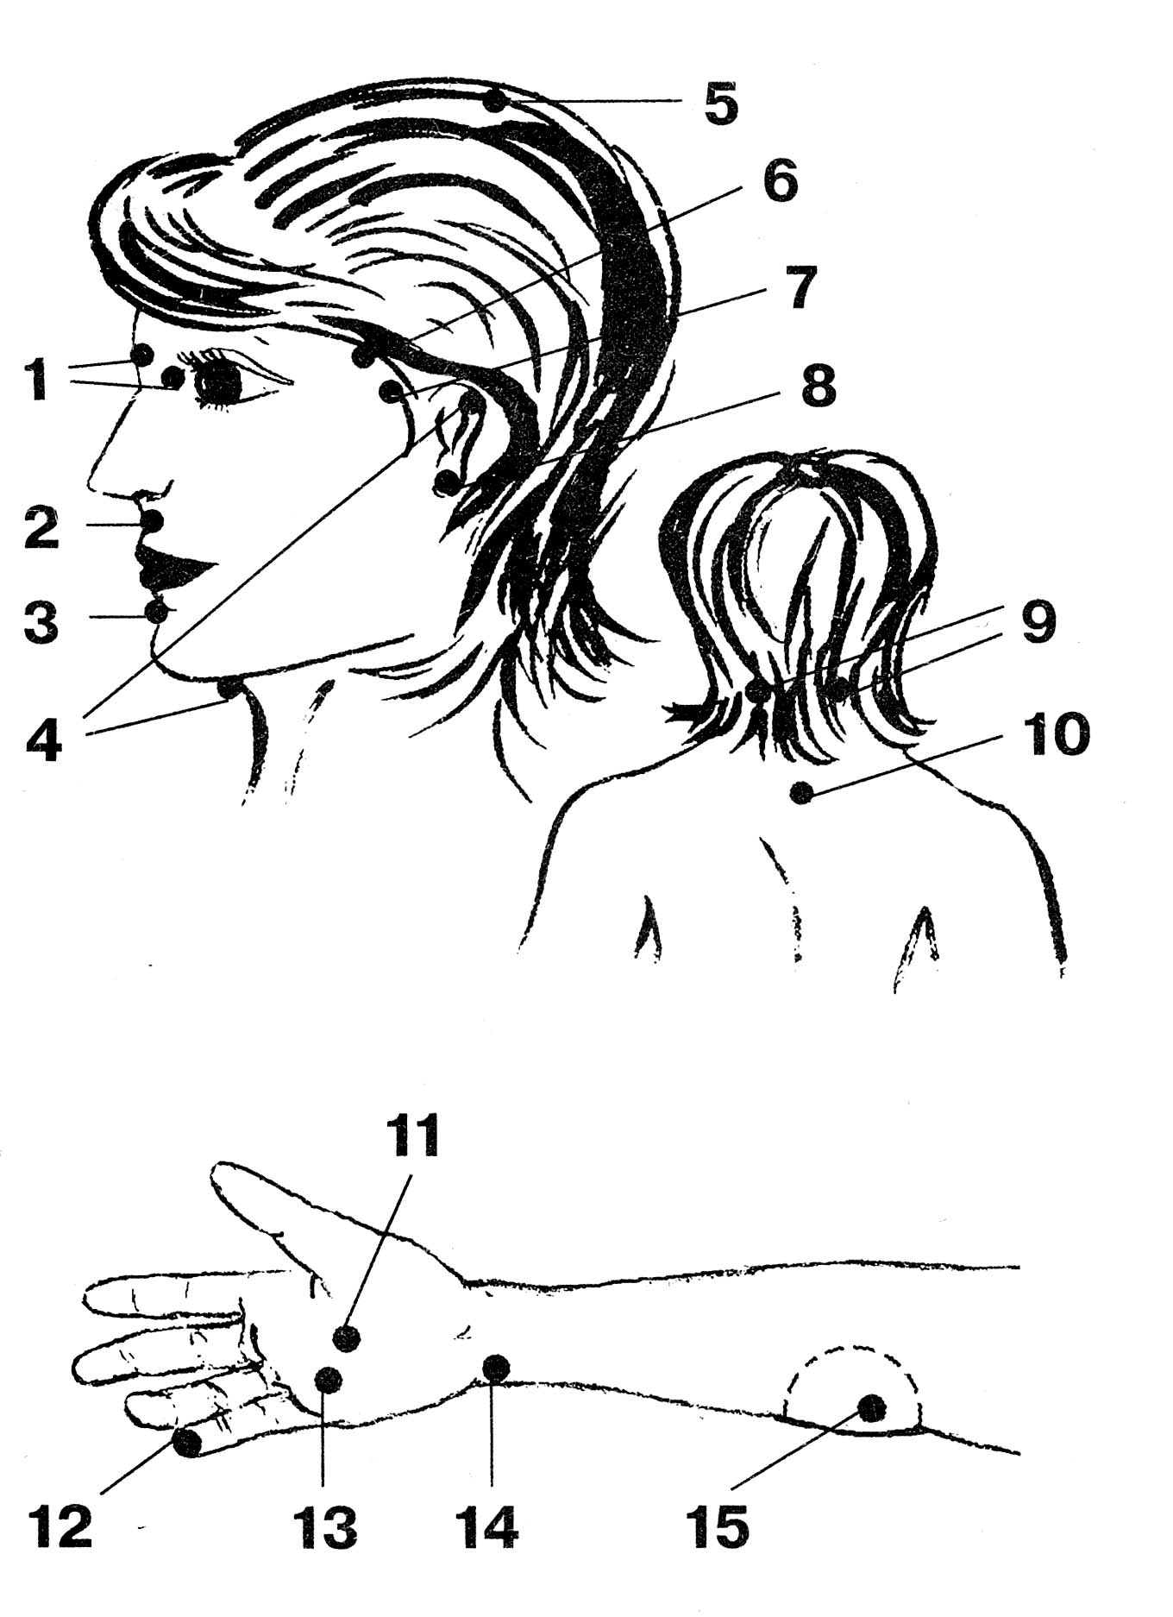

Тест «Изучение фрустрационных реакций».

Ведущий. Для того чтобы стать успешным, мало владеть навыками и умениями, связанными с коррекцией своего психоэмоционального сосотояния.
Необходимо знать себя и свои возможности. Безусловно, экзамены – это фрустрирующая ситуация, которая напрягает. И здесь важно знать, как вы реагируете на подобные ситуации, как ведёте себя, какую тактику поведения выбираете. Ответить на вопрос «как?» и увидеть себя со стороны вам поможет работа над тестом.
Участникам раздаются карточки с изображением ситуации, объясняется порядок работы над заданием теста.
Ведущий. Настоящая методика впервые описана в 1944г. С.Розенцвейгом под названием «Методика рисуночной фрустрации». Общим для всех рисунком является нахождение персонажа во фрустрационной ситуации.
Проводится тест.
Перерыв – 10-15 минут.

Упражнение «Любишь ли ты своего соседа?»
Ведущий. Встаньте в круг.
Выбирается водящий, он подходит к одному из участников и задаёт вопрос: «Любишь ли ты своего соседа?» (Показывает.)
Если участник отвечает «да», то стоящий по соседству должен поменяться местом с другим соседом. Если участник ответил «нет», то ведущий задаёт наводящий вопрос: «А кого ты любишь?» Участник отвечает: «Тех, кто с часами или с чёрными волосами, или в брюках, или в полосатой кофте и т. д.». Стоящие в круге участники с часами на руке должны быстро поменяться местами. Задача водящего – занять свободное место в круге. Тот, кто не успевает, занимает место водящего.
Игра повторяется несколько раз.

Информация о негативной установке.
Ведущий. Вернёмся к фрустрирующей ситуации – экзамену. Безусловно, эта ситуация напрягает. Она пугает и заставляет задумываться о результате, от которого зависит будущее. Ставки слишком высоки, и, как следствие, нас одолевает страх неудачи – неуверенность, тревога, стресс. В конечном итоге у человека формируется негативная установка, меняющая объективную оценку его возможностей.
Пример из жизни. Я еду на своей машине, но вдруг машина заглохла – кончился бензин. Мне ничего не оставалось, как останавливать автомобили, проходящие мимо. Но половина проходивших машин даже не остановилась. Первый остановившийся на мою просьбу ответил, что у него самого чуть-чуть осталось. Итак, я стояла два часа, пока в соответствующем настроении не повернулась и пошла к машине. И вдруг меня окликнули: «Может, помощь нужна?» И тогда я подумала: «Это негативная установка!»
Негативные мысли деструктивны, так как в ожидании провала каждый из нас принимает решение, последствия которого очень сложно исправить. Если проецировать на учёбу – это недописанная контрольная работа («всё, больше не знаю»), это недосказанный ответ у доски и т. д.
Ведущий. Вспомните, когда негативная установка повлияла на результат какой-либо вашей деятельности. (Идёт обсуждение ситуации.)

Упражнение «Перевоплощение».
Как лучше действовать в напряженной ситуации, вызывающей негативную установку?
- Попытаться переключить внимание.
- Попытаться объективно описать фрустрирующую ситуацию, извлечь выгоду из неё.
Итак, выберите любую вещь, которая нравится больше других. Вообразите себя этой вещью и расскажите от её лица (о цвете, возрасте, чувствах, ощущениях и т. д.). По кругу каждый из участников представляет свой рассказ. Другие участники отгадывают, какая вещь загадана.
Обсуждение ощущений.

Упражнение «Две стороны медали».
Разделите лист пополам. В левой стороне напишите всё плохое, связанное с экзаменами, справа – всё хорошее.
Объединитесь в «тройки», сравните, оставьте только совпадения.
Ответы зачитываются представителями групп. Происходит обсуждение: каковы впечатления от выполнения. Чему научились?

Релаксационное упражнение «Луг – лес – река - луг».
Ведущий. Закройте глаза, сядьте удобнее, руки положите свободно на колени. Слушайте только то, что я вам говорю. Сконцентрируйтесь на моём голосе. Сделайте три глубоких вдоха, вдыхайте и выдыхайте спокойно, не напрягаясь. Вдох носом, выдох ртом, губы при этом чуть приоткрыты. Вы слышите только мой голос. Посторонние мысли пролетают мимо. Уберите своего внутреннего критика, он не должен вам мешать слышать мой голос. Дыхание размеренное и спокойное, покой – покой – покой. Представьте, что вместе с воздухом в грудную клетку попадет частичками «добрая» энергия. Чистая, светлая, добрая. С каждым вдохом её больше, энергия – клубок жёлтых ниток. Почувствуйте её тепло, почувствуйте тепло в груди, оно ниточками проникает во все точки тела, эти лучинки согревают своим теплом. Вам уютно, приятно, комфортно, тепло, вы отдыхаете. Вдох – выдох. Концентрируйтесь на выдохе.
А теперь представьте, что вы на лугу, залитом светом солнца. Вслушайтесь. Что за звуки? Почувствуйте запах. Что это за запах? Цветы, какие они – цвет, форма, большие, маленькие, какой запах?
Идите – идите по лугу. Вы идите по дороге. Что это за дорога? Узкая – широкая, извилистая – прямая? Что под ногами – трава, песок, щебень, асфальт, что чувствуете? Лес – вы заходите в него. Запах, звуки, какие деревья? Вы в лесу. Дорога, тропа выводит из леса. Вы у реки. Какая она: широкая – узкая, глубокая – мелкая? Вы входите в воду (холодная, тёплая). Почувствуйте. Что вы ощущаете. Переходите реку. Снова луг. Какой это луг? Запах, цветы, ветерок. Что за аромат и свежесть? А теперь на счёт три каждый откроет глаза. Раз, два, три – открыли глаза.
Изобразите в цвете то, что каждый увидел.
Обмен мнениями.
Перерыв 10-15 минут.

Игра «Крокодил».
Ведущий. Для того чтобы н6астроиться на эффективную работу, предлагаю игру «Крокодил».
Участники делятся на 2 команды. Каждой команде необходимо задумать любой объект, существо (живой, неживой природы).
Участники одной команды изображают заданный объект. Участники другой команды должны по пантомиме угадать, что изображается, и назвать. Каждой команде даётся пять попыток. Выигрывает та команда, которой удаётся угадать большее количество объектов.

Игра «Карниз».
Ведущий. Постройтесь в шеренгу. Водящий должен пройти рядом с участниками, приставляя свой носок к носку стоящего в шеренге, не оступиться, сохранить равновесие. Водящему разрешается придерживаться руками за стоящих, выполняющих роль «карниза». Выполняется по принципу «змейки»: первый идёт, затем второй, третий и т. д. Перешедшие занимают места в шеренге на другом конце. Игра даёт возможность раскрепоститься, повысить степень доверия.

Теоретическая информация «Стресс. Релаксация. Концентрация».
Энциклопедический словарь даёт следующее толкование стресса: «совокупность защитных физиологических реакций, возникающих в организме животных и человека в ответ на воздействие различных неблагоприятных факторов».
Определение стресса канадского физиолога Ганса Селье: «стресс – это всё, что ведёт к быстрому старению или вызывает болезни».
Как человеческий организм реагирует на стресс?
- Тревога и страх.
- Пассивность, беспомощность, депрессия.
- Активная защита.
- Активная релаксация.

Методы релаксации:
- Произвольное самовнушение.
- Аутотренинг.
- Йога.
Знакомство с некоторыми техниками релаксации и концентрации.

Упражнение «Поза кучера».
Центр тяжести приходится на таз или седалищную кость. Поясница при этом выпрямлена, а верхняя часть туловища слегка согнута и напоминает согнутую спину кошки. Голова расслаблена и опущена. Ноги расставлены на уровне плеч, руки лежат на коленях, кисти свободно свисают между бёдрами.
Кучер расслабил поводья, лошади бредут сами собой.

Упражнение «Полное дыхание».
Дышите через нос так, чтобы сначала заполнялась нижняя часть лёгких. Этого можно достичь, надувая брюшную стенку. Губы приоткрыты. Заполните среднюю часть лёгких, расширяя нижнюю часть ребер и грудную клетку, затем заполните верхнюю часть лёгких, слегка приподнимая плечи и втягивая живот. Выдох через рот.

Упражнение «Паровозик».
Участники выстраиваются друг за другом, руки на плечах стоящего впереди. Стоящий впереди выполняет роль машиниста локомотива. Он с открытыми глазами, а остальные с закрытыми. Машинист ведёт состав. По команде ведущего начинается движение, вначале медленно, а потом убыстряется. Выполняющий роль машиниста должен провести состав так, чтобы «вагончики» (остальные участники) не разомкнули сцепку. Упражнение можно повторить 2-3 раза, меняя машиниста.

Заключительный этап.

Упражнение «Маяк».
Это упражнение хорошо помогает в тех случаях, когда вы чувствуете себя беззащитным, уязвимым «покинутым».
Представьте себе маленький скалистый остров вдали от континента. На вершине острова – высокий, крепко поставленный маяк. Вообразите себя этим маяком, стоящим на скалистом острове. Ваши стены такие толстые и прочные, что даже сильные ветра, постоянно дующие на остров, не могут покачнуть вас. Из окон вашего верхнего этажа вы днём и ночью в хорошую и плохую погоду посылаете мощный пучок света, служащий ориентиром для судов. Помните о той энергетической системе, которая поддерживает постоянство вашего светлого луча, скользящего по океану, предупреждающего мореплавателей о мелях и являющегося символом безопасности для людей на берегу. Постарайтесь ощутить в себе внутренний источник света, который никогда не гаснет.
Обсуждение ощущений.
Задание. Нарисуйте образ себя в данный момент, отразите его в цвете.
Подведение итогов.

Упражнение «Свеча доверия».

Ведущий зажигает свечу и пускает по кругу, говоря соседу прощальные слова о своих чувствах и ощущениях во время общения в группе.

Автор: М.Р.Григорьева «Тренинги с подростками»; Волгоград, 2009.

